FD専門委員会の活動報告

全学教務委員会FD専門委員会

皆川勝

１．FDのサイクルにおける各施策の位置づけ

Faculty Development（FD）の構成要素であり、現在、本学で実施している授業評価アンケート、授業公開、教育実践研究会、教育年報の位置づけを図‐1に示す。授業の実施―>授業の評価―>改善の検討―>改善案実施というPlan, Do, Check, ActというPDCAサイクルのなかに、以下の三つのPDCAサイクルが組み込まれていると見ることができる。

* 教員自らが自己完結型でPDCAのサイクル
* 学科等の教員団によるPDCAサイクル
* 大学・学部レベルでのPDCAサイクル

第一に、学生はより良い授業を受ける権利を持ち、教員はより良い授業をする義務がある。したがって、教員は他者に指摘されるのを待つのではなく、プロフェッショナルとして本来の使命を果たすべく努力をするべきである。教員業績評価もはじまることから、その教員自身によるPDCAのプロセスを記録として残す意義は大きい。この際、学生の授業評価は教員による自己点検のためのデータの一部を構成すると見るのが妥当である。

第二に、教育はシステムであり、個別の教育の集合体として機能しなくてはならない。したがって、教員団によるFDサイクルは、プロフェッショナルによる研究・評価を通じて教育を良くするという意味で有効である。そのための方法としては、授業研究（参観、参加）が初等中等教育では活発に行われており、これを大学においても積極的に導入するべきである。教員同士の相互の批判により教育は全体として良くしてゆくべきものであり、個々の教員の業績という考え方は、よりよい教育を目指すとき弊害となる可能性が高い。教員業績評価に教育の項目を組み込むことの課題がここにある。

　第三に、主として学科レベルでの上記のFD活動は、大学・学部レベルでの、ある程度の具体性を持った理念の下で展開されるべきである。理念のもとに新しい教育システムが導入されることもある。このような学科を超える規模での教育改善には、それより小さい規模でのPDCAサイクルによって得られる知見は個別事例の一般化という意味で有用であることが少なくない。

　授業を改善する主体はあくまでプロフェッショナルとしての教員である。したがって、各教員は自己点検を記録し、この情報を他の教員と共有することが望ましい。授業評価アンケート、他の教員による批判・研究は自己点検のデータの一部であり、これらは決して教員評価を目的とするものであってはならない。

これらを踏まえて、教員は自己点検し、それを教育改善に結びつける。教育実践研究会や教年報は、このような情報共有のための施策である。

２．教育改善研究のススメ

本学の教育実践研究会は、個々の教員の授業テクニックの改善を主たる目的に、新任教員による模擬授業として始まり、その後、教育実践の提示を通じて，成功例等の情報の共有化を図ってきた。その成果は、参加する個々の教員がそれぞれの教育現場で生かされてきたと考えることができるが、その検証は十分されていない。また、発表内容は発表者により教育年報に投稿されており、欠席者もその概要を知ることができた。

特徴のある教育，成功例提示，課題提示が中心であったが、近年は，学力低下とそれへの対応など発表内容は個別の取り組み中心であった。そのフィードバックも個々の教員にゆだねられ、発表内容にかかわる分析が十分行われなかった．すなわち、個々の事例から一般化・抽象化がされず，全体の取り組みにまで至らなかった．また、教育実践研究会への参加者も以下の理由で近年は減少傾向が続いた。

* 活性化しない研究会
* 大学・学部・学科の理念・目標が曖昧。
* 目標のないところに改善はない。
* 授業の改善に興味がない，無関心である。
* 個々の教員に研究会へ参加する必然性が見出せなかった。
* 授業の改善に意欲はあるが、準備する時間的余裕、心理的余裕がない。
* 各々の部門の教員団が連携して教育改善する道筋が見えなかった。
* 共通教育と専門教育との接続性が悪く，他の部門の活動に関心がいかない。

ここで、現在の大学教育と中等教育・大学院教育の連携、大学教育における基礎と専門の連携について、概観する。大学の基礎教育を担当する教員は、大学教育の基礎と成り得ていない中等教育の現状に不満を持ちつつも、リメディアル教育などによりそのかい離を埋める努力をしている。また、専門教育の内容から求められる大学基礎・共通教育の在り方が十分議論されていないため、基礎教育から専門教育への接続性が脆弱である。さらに、大学教育から大学院教育についても、表面的なカリキュラムの上では接続性は保たれているようにみえるが、学部教育の成果に連なる大学院修士教育という状況にはない。本来、中等教育、大学基礎教育、大学専門教育、大学院教育は、それぞれの出入り口での学生の知識・技能などがかい離なく接続していることが理想であり、あおのために、共通教育の内容の捉え直しと，専門教育への確かな接続性を有する教育と、基礎共通教育の成果を見据えた専門教育の実現へ向けて、教育の一層の改善が求められている。

FDを狭い意味の、個々の教員の授業テクニックの改善とのみとらえるのではなく、何をどのように教えてゆくべきか、という教育の内容そのものの改善ととらえ、これに取り組むべき時である。

３．理念の明確化

教員団によるPDCAサイクル確立の必要性を述べたが、上記の課題克服には理念の明確化が必要である。本学の各々の学部の教育理念は明確化されているだろうか。学修要覧等に時の学部長がそれらしきことを書いているが，個人的見解ではないか。もし、学部の理念が明確でなければ，各学科はバラバラに模索しつつ教育改善にとりくまなければならない。また、学科の理念は明確であろうか。学科の理念明確でなければ，各教員は模索しつつ教育改善にとりくまなければならない。

そこで、必要なアクションとしては、第一に、理念・目標の明確化があげられる。本学の教育理念、各学部・学科のそれぞれの教育理念とそれに基づく人間像を明確にする。カリキュラムは、本来それらの理念および人間像が反映されているべきものである。まず、現段階でも、大学・学部・学科の理念・教育目標を明確に定めてみることが必要である。それらは確定的である必要はなく、教育改善の研究を通じて改定されてよい。ただし、大学・学部・学科の理念・教育目標を明確に定めてみることなしに、個別の教育事例の研究に立ち入っても、大きな成果は期待できない。この際、理想と現実のギャップも考慮するべきであり、学部または学科としての標準的達成目標および，最低限の達成目標を具体的に明示することが必要となろう。Standard と Minimum Requirementを明確に区別してとらえるべきである。

著者が所属している工学部では、「理論と実践」という教育目標を設定し、教育改善の取り組みが進もうとしている。全学的にこの動きが活発化することが、私立大学冬の時代に、本学の活路を拓くことにつながるであろう。

４．教育改善研究会の定期的な開催

全学教務委員会では、２．に述べた教育自実践研究会の

現状での課題を克服し、教育改善研究をすすめる核として、あらたに教育改善研究会を敵機的に開催することを提案し、戦略会議において承認された。

この研究会では、個別学科の教育目標に基づく教育の達成度点検，課題明確化・共有化・分析を行う。学科等は，課題や成果を，主たるテーマおよびそのカリキュラム上の位置づけを念頭に，研究会で発表する。

数度の研究会を実施したのち，課題を整理・分析し，必要に応じて，学科・学部の教育内容，方法に反映させる。

個別的課題・成果が、学科間の共通性・一般性をもち、他の学科等の組織へもフィードバックされる、いわゆる個別事例の一般化である。

主催は全学教務委員会・FD専門委員会とし，継続的な点検活動の推進役となるが、近い将来，各学科に教育改善担当を置きことを提案したい。

５．教育年報

教育年報に掲載される内容は、教育にかかわる役職者の方針・提言、一般教員による施策の提言、実践の紹介が主であった。これまでの教育年報発行の目的は、一言でいえば教育に関する実績をアピールする場、意見を述べる場の提供であろう。教育年報を、教育改善のためのメディアと考えれば、従来の内容に加えて、以下の内容を積極的に盛り込んでゆくことが望ましい。

* 教育実践・失敗の記録、教員自身の自己点検・課題提起
* 教育改善の記録（前年度の教育年報、教育実践の総括と明確に対応付ける）：各教務委員会
* 教育改善研究会の成果報告
* 教員団の自己点検・課題提起、教員による他の教員の授業研究結果
* 学生による授業評価・改善要求

掲載された提言や実践例は、それらを読んだ個々の教員によってそれぞれの教育現場で生かされてきたと考えることができる。言い換えれば、基本的には、書きっぱなしの状態であった。今後は、教務委員会及び各学部教務委員会は，各号の内容を確認して検討事項を洗い出し、 教務委員会の場で重点検討事項をまとめ、具体的な施策へ結びつけることとしたい。

従来、教育年報には、教育論文としての位置づけは与えていないが、教育報奨の選定の際に参考にされてきた。ただし、これも論文としてではなく、あくまで実践の内容確認という趣旨であった。最近、教員の業績評価に関係して、教育年報を論文として積極的に評価することの是非が議論されてきた。FD委員会としては、教育論文の投稿機会は公に用意されていること、審査をできる者の数は限られ、その質を保証できるか疑義があること、いわゆる研究論文の代わりに年報への大量投稿という事態が生じかねないことから、今年度の検討では、査読については導入しないこととした。

なお、情報の共有・活用という観点から、紙媒体に加えてウェブに教育年報を掲載することを提案する。

６．授業改善アンケートの公開の提案

従来、各学部で項目を決定し，頻度も学部ごとで決めて実施している。一部の学科では自主的に学生に公開している。しかし、結果が授業改善にどのように生かされているのかが明確には分らない。授業改善アンケートの実施は根付いたが，個人レベルでの努力はあるものの，組織的な授業改善，教育改革の取り組みの段階には至っていないと見るべきである。

教職課程・井上健先生の学生に対するアンケート調査結果によれば、どう活用されているのか知りたい（80％）、教員がどう受け止めているか知りたい（80％）、公開するべき（72％）、授業改善に役立っている（11％）、と

学生は回答しており、「アンケートに答えても，結局，授業が改善されないのでは意味がない。」と多くの学生は感じている。

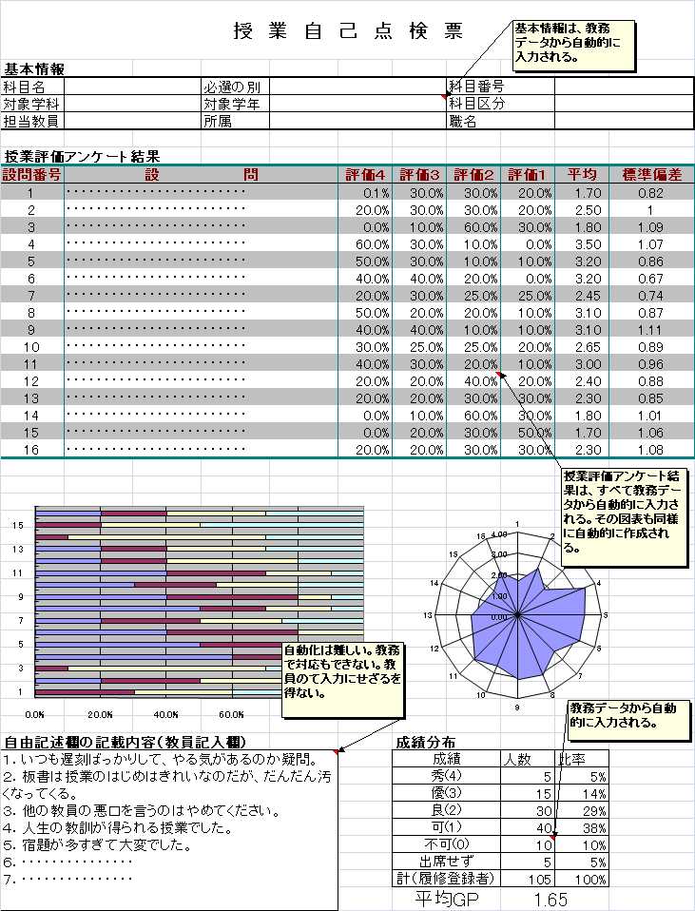そこで、「授業評価が意味ある取り組みだと学生が実感できること」が成功の鍵であると考え、評価項目等は各学部ごとに見直していただき，全学教務委員会にて必要最低限の調整を図ったうえで、教員の自己点検の一部として学内公開することを提案している。あわせて、たとえば、学科による成績の分布の違いなど、授業の成績評価の実態も公表することが望ましい。

７．おわりに

　平成19年度のFD専門委員会では、以下の４つの施策を提案した。

* 大学・学部・学科等における理念・教育目標の明確化
* 教育改善研究会の定期的な開催とその結果を踏まえた施策の展開
* 教育年報の教育改善のための活性化とその内容を踏まえた施策の展開
* 授業評価アンケートの自己点検記録の一部としての公開

　このうち、理念・教育目標の明確化については、新学部の設置と期を一にして大学上層部及び学部教務員会で検討され計画化が進みつつある。教育改善研究会は戦略会議において承認され、新年度から動き出す。教育年報については、今春発行分の重点テーマが教育改善であり、FD委員会での提言が反映されつつある。発行されたのち、その結果をもとに、教務委員会及び各学部教務委員会は，各号の内容を確認して検討事項を洗い出し、 教務委員会の場で重点検討事項をまとめ、具体的な施策へ結びつけていただきたい。授業評価アンケートの公開については残念ながら継続検討課題として残された。多くの他大学で実施している、シラバスと一体化した授業点検・授業評価結果の公開は、学生や社会への説明責任を果たす意味で重要である。教員の負担の過度な増加を生じることなく実現する方策を練っていただきたいと希望している。

　その他、FD委員会で検討した事項のうち、ウェブ教材を用いた英語学習・教育の導入については、まずは世田谷キャンパスにおいて先行して検討することが戦略会議の決定と聞いている。検討中のウェブ教材は、導入すれば、同じ料金体系で全キャンパス・全学生が利用できることから、コストパフォーマンスも高く、ぜひ早期に実現するべきであると考える。

以　　上

FD専門委員会：  
皆川　勝（工学部都市工学科）  
中村正人（知識工学部自然科学系）  
井上　健（知識工学部教職課程）  
田中康寛（工学部機械システム工学科）  
岡野好伸（知識工学部情報ネットワーク工学科）  
大塚善樹（環境情報学部環境情報学科）

FD専門委員会授業改善プロジェクトチーム：  
皆川　勝（工学部都市工学科）  
中村正人（知識工学部自然科学系）  
岩崎敬道（知識工学部教職課程）  
大上　浩（工学部機械工学科）